ProfiTest

Aplikacija za kreiranje testova
namenjena profesorima

Projektni zadatak

Verzija 1.0
Pregled izmena
Datum | Verzija | Opis | Autor
28.04.2016. | Nacrt | Inicijalna verzija | Benjamin Korać.
04.05.2016. | 1.0 | Prerađena verzija | Adel Zeković.
27.05.2016. | 1.1 | Finalna verzija | Adel Zeković.

Sadržaj
1. Cilj dokumenta 4
2. Opseg dokumenta 4
3. Reference 4
4. Pregled slučajeva korišćenja 4
5. Profili korisnika 6
5.1 Korisnici aplikacije 6
5.2 Profesor 6
5.3 Šef kabineta 6
5.4 Administrator 6
6. Opis slučajeva korišćenja 6
6.1 Korišćenje Korisničkog uputstva 6
6.2 Informacije o kabinetu 7
6.3 O program ProfiTest 7
6.4 Prijava na Administraciju 7
6.5 Administriranje podataka o kabinetu 8
6.6 Pregled podataka o određenom kabinetu 9
6.7 Čuvanje podataka o kabinetu 10
6.8 Izmena podataka o kabinetu 12
6.9 Brisanje podataka o kabinetu 13
6.10 Nazad na početnu stranu 14
6.11 Obnova unosa 15
6.12 Administriranje korisnika sistema 15
6.13 Pregled podataka o određenom korisniku 16
6.14 Čuvanje podataka o korisniku 17
6.15 Izmena podataka o korisniku 18
6.16 Brisanje podataka o korisniku 19
6.17 Nazad na početnu stranu 20
6.18 Obnova unosa 21
6.19 Prijava na sistem 21
6.20 Dodavanje predmeta 22
6.21 Dodavanje oblasti 23
6.22 Dodavanje pitanja 25
6.23 Dodavanje odgovora 25
6.24 Kreiranje testa 27
6.25 Pregled testova 28
6.26 Izgled testa 29
6.27 Štampanje testa 29
6.28 Čuvanje testa 30
7. Dodatni zahtevi 30
7.1 Funkcionalnost 30
7.2 Upotrebivost 30
7.3 Pouzdanost 30
7.4 Performanse 30
7.5 Podrška i održavanje 31
7.6 Ograničenja 31

Specifikacija zahteva

Cilj dokumenta
Cilj ovog dokumenta je specifikacija zahteva u pogledu detaljnog opisa slučajeva korišćenja aplikacije ProfiTest.

Opseg dokumenta
Dokument se odnosi na ProfiTest koji će biti razvijen od strane SINP AppTeam-a. ProfiTest predstavlja
skraćeni naziv za aplikaciju za kreiranje testova namenjenu profesorima. Namena sistema je efikasno kreiranje, održavanje i korišćenje sadržaja vezanih za rad jednog profesora.

Reference
Spisak korišćene literature:
- 01_ProfiTest_Predlog_projekta.
- 02_ProfiTest_Plan_realizacije_projekta
- 03_ProfiTest_Vizija_sistema

Pregled slučajeva korišćenja
Osnovni UML dijagram koji prikazuje korisnike i slučajeve korišćenja aplikacije ProfiTest prikazan je na sledećoj slici:
Slučajevi korišćenja Prijava na Administraciju i Prijava na sistem obuhvataju složenije radnje koje se mogu dalje razložiti na pojedinačne slučajeve korišćenja.

Detaljni UML dijagram za slučaj korišćenja Prijava na Administraciju (slučaj: Administrator) je prikazan na sledećoj slici:
Detaljni UML dijagram za slučaj korišćenja Prijava na sistem je prikazan na sledećoj slici:

Profili korisnika
Identifikovani su sledeći profili korisnika aplikacije ProfiTest:

Korisnici aplikacije
Korisnik je osnovni profil programa. To znaci da korisničkom interfejsu odnosno formi za logovanje može pristupiti svako ko ima pravo pristupa računaru na kom je aplikacija instalirana. U zavisnosti od prava pristupa na korisničkom nalogu koji mu je otvoren, korisnik može biti Šef kabineta, Profesor ili Administrator i u odnosu na tip naloga mogu pristupiti jednom od dva modula a to su Prijava na sistem ili Administracija.

Profesor
Član kabineta je profil korisnika koji obuhvata sve članove jednog univerzitetskog kabineta. Veza između člana kabineta i korisnika je zavisna veza i sluzi da ukaže na mogućnost pristupa funkcionalnostima aplikacije u odnosu na tip korisničkog naloga za pristup. Da bi korisnik mogao da pristupi izradi testa mora biti član kabineta, tj. Profesor.

Šef kabineta
Šef kabineta je član kabineta zadužen za upravljanje kabinetom i administracijom korisnika. Šef kabineta ima pristup administrativnim funkcionalnostima definisanim za šefa kabineta. Zaduženja specifična za šefa su ažuriranje osnovnih podataka koji se prikazuju na stranici Administriranje i administriranje korisničkih naloga članova kabineta.

Administrator
Administrator je specijalni profil korisnika koji ima pristup svim funkcionalnostima programa, tj. može se naći u ulozi bilo kog korisnika programa. Administratorski profil je uveden kako bi se obezbedila što veća fleksibilnost u pogledu mogućnosti ažuriranja sadržaja programa i njegovo unapređivanje.

Opis slučajeva korišćenja

Korišćenje Korisničkog uputstva
Kratak opis:
Prikaz stranice aplikacije sa korisničkim uputstvom za korisnike.
Akteri:
Profesor, Šef kabineta, Administrator.
Preduslovi:
Tekuća stranica sadrži Help opciju u gornjem levom uglu aplikacije
Osnovni tok:
- Izabrati (Help) opciju za dodatne informacije u levom gornjem uglu aplikacije.
- Prikazuju se ponuđene opcije.
- Odabrati Korisničko uputstvo.
Izuzeci:
Nema.
Posledice:
Otvorena stranica sa korisničkim uputstvom.

Informacije o kabinetu
Kratak opis:
Prikaz stranice aplikacije sa osnovnim podacima o kabinetu.
Akteri:
Profesor, Šef kabineta i Administrator.
Preduslovi:
Tekuća stranica sadrži Help opciju u gornjem levom uglu aplikacije.
Osnovni tok:
- Izabrati opciju za dodatne informacije u levom gornjem uglu aplikacije.
- Prikazuju se ponuđene opcije.
- Odabrati informacije o kabinetu.
Izuzeci:
Nema.
Posledice:
Pregled podataka o kabinetu.

O programu ProfiTest
Kratak opis:
Prikaz stranice aplikacije sa informacijama o aplikaciji ProfiTest.
Akteri:
Profesor, Šef kabineta i Administrator.
Preduslovi:
Tekuća stranica sadrži Help opciju u gornjem levom uglu aplikacije.
Osnovni tok:
- Izabrati opciju za dodatne informacije u levom gornjem uglu aplikacije.
- Prikazuje se prozor sa informacijama.
- Odabrati O programu ProfiTest
Izuzeci:
Nema.
Posledice:
Tekuća stranica je prozor sa informacijama o aplikaciji.

Prijava na Administraciju
Kratak opis:
Prijava na administraciju sistema.
Akteri:
Šef kabineta, Administrator.
Preduslovi:
Trenutno je prikazana početna stranica aplikacije i korisnik nije prijavljen.
Osnovni tok:
- Izabrati opciju za prijavu na administraciju.
- Prikazuje se forma za unos korisničkog imena i šifre.
- Uneti korisničko ime i lozinku, te nakon toga aktivirati komandu Prijavi se.
- Uneti podaci se proveravaju [izuzetak: pogrešno korisničko ime i/ili lozinka].
- Učitava se nova stranica.
Izuzeci:
Nema.
Posledice:
Ako je korisnik tačno uneo ime i lozinku prikazuje se nova stanica sa sadržajem, ako su ime ili lozinka pogrešno uneti pojavljuje se poruka o grešci.
Dijagram sekvence:
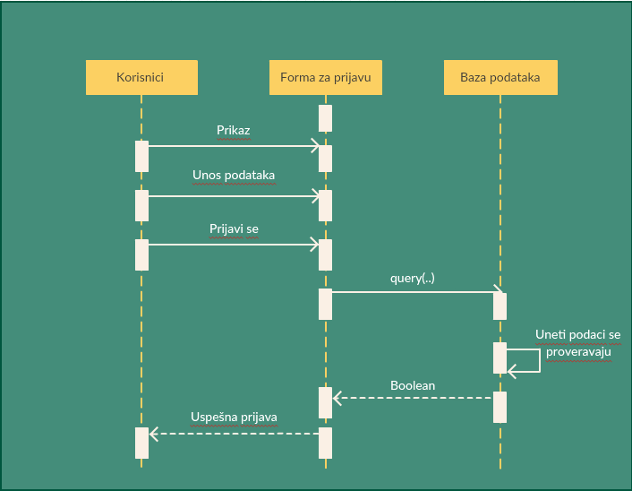

Prikaz podataka o kabinetu
Kratak opis:
Prikaz stranice sa informacijama i ponuđenim opcijama za uređivanje kabineta.
Akteri:
Administrator.
Preduslovi:
Korisnik je prijavljen na aplikaciju sa privilegijama Administratora.
Osnovni tok:
- Prikaz forme za Administriranje kabineta.
Izuzeci:
Nema.
Posledice:
Prikaz stranice Administriranje podataka o kabinetima.
Dijagram sekvenci:
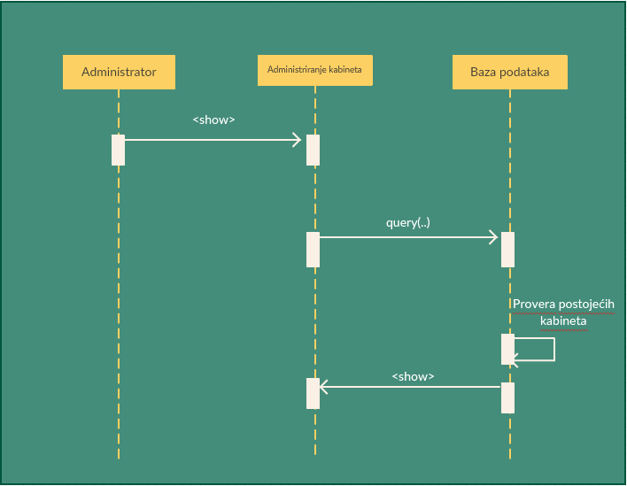

Pregled podataka o određenom kabinetu
Kratak opis:
Prikaz sa informacijama o selektovanom kabinetu.
Akteri:
Administrator.
Preduslovi:
Trenutno je prikazana stranica sa spiskom kabineta.
Osnovni tok:
- Klik na selektoru jednog od kabineta koji se prikazuju u desnom delu stranice.
- Prikazuje se stranica sa informacijama o tom kabinetu.
Izuzetci:
Nema.
Posledice:
Prikazuju se informacije o odabranom kabinetu.
Dijagram sekvenci:
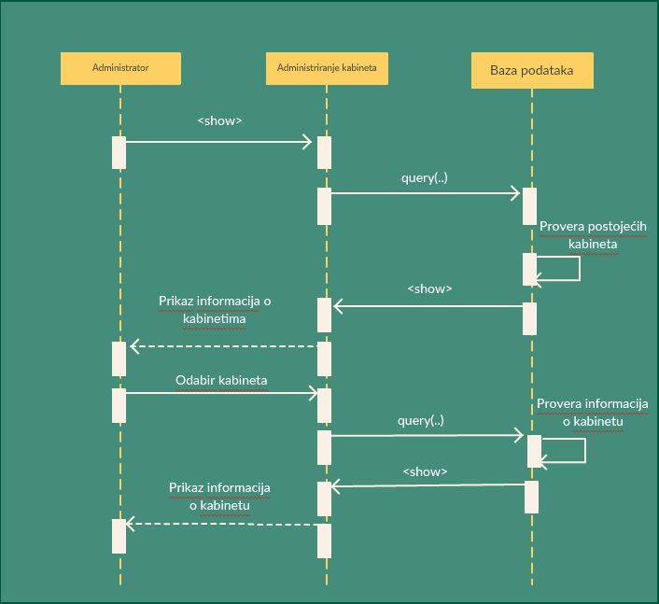

Unos podataka o kabinetu
Kratak opis:
Unos informacija novog kabineta.
Akteri:
Administrator.
Preduslovi:
Trenutno je prikazana stranica za unos podataka o kabinetu.
Osnovni tok:
- Prikazuje se forma za unos podataka o kabinetu.
- Uneti sve informacije o kabinetu. [izuzetak: podaci o kabinetu nisu validni].
- Klik na Sačuvaj.
- Vrši se ažuriranje podataka u bazi podataka.
- Osvežava se stranica sa podacima o kabinetu.
Izuzeci:
Nema.
Posledice:
Podaci o kabinetu su sačuvani i prikazani u desnom delu stranice.
Dijagram sekvenci:
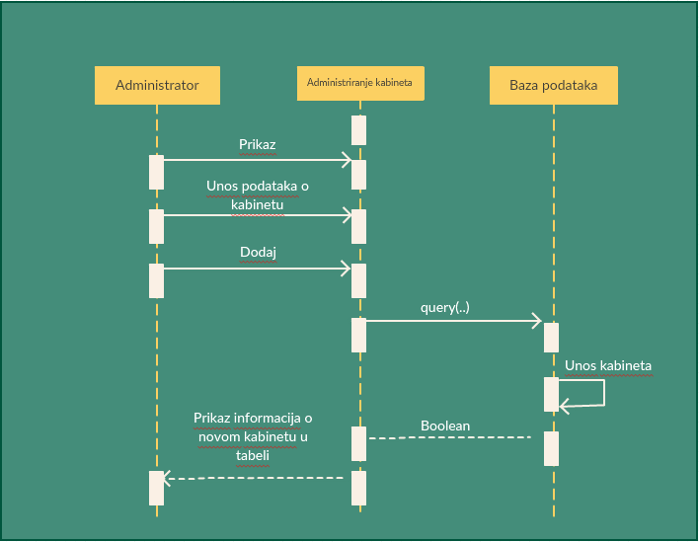

Izmena podataka o kabinetu
Kratak opis:
Izmene informacija o već postojećem kabinetu.
Akteri:
Administrator.
Preduslovi:
Trenutno je prikazana stranica sa opcijom za izmenu podataka o kabinetu.
Osnovni tok:
- Selektirati određeni kabinet sa spiska.
- Prikazuje se stranica sa podacima.
- Prikazuje se popunjena forma sa podacima.
- Izmeniti podatke iz forme i aktivirati komandu Izmeni.
- Vrši se provera podataka [izuzetak: podaci o kabinetu nisu validni].
- Vrši se ažuriranje podataka u bazi podataka.
- Osvežava se stranica sa podacima o kabinetu
Izuzeci:
Nema.
Posledice:
Izmenjeni podaci o kabinetu su sačuvani i prikazani u desnom delu stranice.
Dijagram sekvenci:

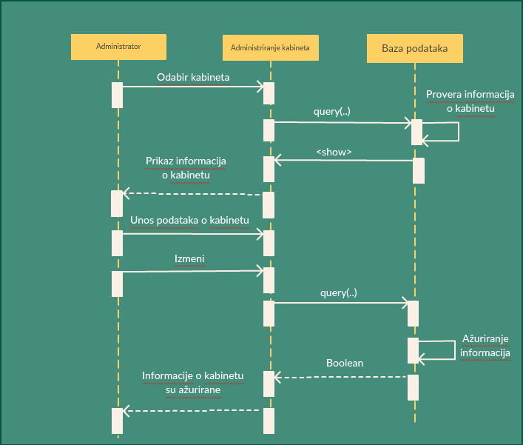

Brisanje podataka o kabinetu
Kratak opis:
Brisanje informacija o već postojećem kabinetu.
Akteri:
Administrator.
Preduslovi:
Trenutno je prikazana stranica sa opcijom brisanja podataka o kabinetu.
Osnovni tok:
- Prikazuje se stranica sa kabinetima.
- Selektovati određeni kabinet.
- Izabrati opciju za brisanje određenog kabineta sa spiska.
- Prikazuje se poruka kojom se zahteva potvrda brisanja.
- Potvrditi brisanje odgovarajućeg kabineta.
- Osvežava se stranica sa spiskom članova.
Izuzeci:
Nema.
Posledice:
Ako je potvrđeno brisanje, stranica sa spiskom kabineta ne sadrži obrisani kabinet, ako se odustalo od arhiviranja prikazuje se stranica sa svim kabinetima.
Dijagram sekvence:
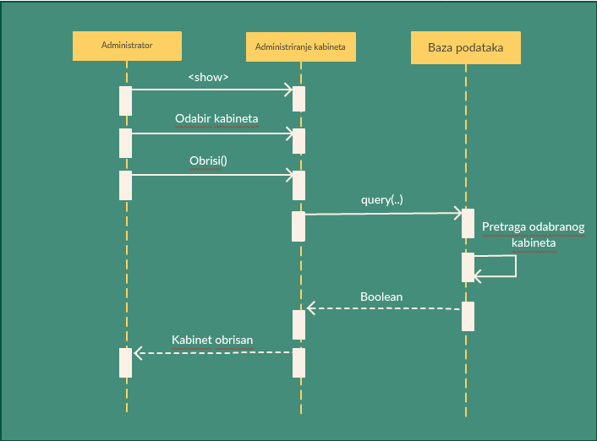

Povratak na početnu stranu
Kratak opis:
Povratak na prethodnu stranicu aplikacije.
Akteri:
Šef kabineta, Administrator.
Preduslovi:
Trenutno je prikazana stranica za administriranje.
Osnovni tok:
- Korisnik bira opciju za povratak na prethodnu stranu.
Izuzeci:
Nema.
Posledice:
Povratak na prethodnu stranu.

Obnova unosa
Kratak opis:
Brisanje sadržaja iz svih polja za unos.
Akteri:
Šef kabineta, Administrator.
Preduslovi:
Trenutno su prikazane informacije o kabinetu ili se tek unose.
Osnovni tok:
- Izbor opcije za obnovu unosa
Izuzeci:
Nema.
Posledice:
Popunjena forma sa podacima se prazni.

Prikaz korisnika sistema
Kratak opis:
Prikaz svih podataka o korisnicima sistema..
Akteri:
Šef kabineta, Administrator.
Preduslovi:
Korisnik je prijavljen na aplikaciju sa privilegijama Administratora ili Šefa kabineta.
Osnovni tok:
- Korisnik bira opciju Administriranje korisnika sistema.
Izuzeci:
Nema.
Posledice:
Korisnik je prijavljen na portal i ima pristup administriranju korisnika.
Dijagram sekvenci:
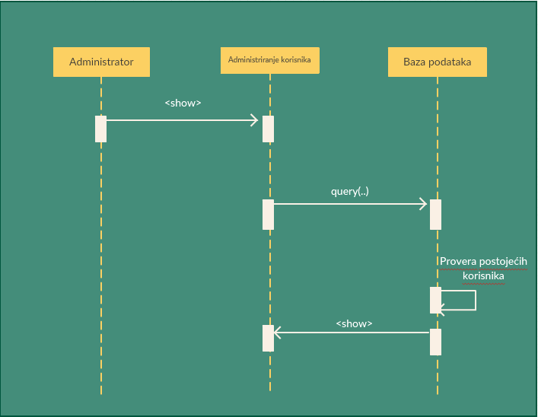

Pregled podataka o određenom korisniku
Kratak opis:
Pregled osnovnih podataka o korisnku koji je selektovan na Administraciji korisnika.
Akteri:
Šef kabineta, Administrator.
Preduslovi:
Korisnik je prijavljen na aplikaciju sa privilegijama Administratora ili Šefa kabineta.
Osnovni tok:
- Klik na selektoru jednog od korisnika koji se prikazuju u desnom delu stranice.
- Prikazuje se stranica sa informacijama o tom korisniku.
Izuzeti:
Nema
Posledice:
Prikaz podataka o korisniku.
Dijagram sekvenci:
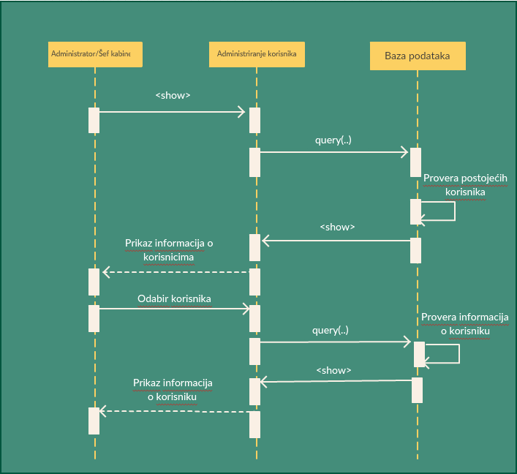

Unos podataka o korisniku
Kratak opis:
Kreiranje korisničkog naloga za novog člana kabineta/korisnika sistema.
Akteri:
Administrator, Šef kabineta.
Preduslovi:
Korisnik je prijavljen na portal kao Administrator ili Šef kabineta.
Osnovni tok:
- Prikazuje se forma za unos podataka o korisniku.
- Uneti sve informacije o korisniku. [izuzetak: podaci o korisnuku nisu validni].
- Klik na Sačuvaj.
- Vrši se ažuriranje podataka u bazi podataka.
- Osvežava se stranica sa podacima o korisniku.

Izuzeci:
Posledice:
Podaci o korisniku su sačuvani i prikazani u desnom delu stranice.
Dijagram sekvenci:
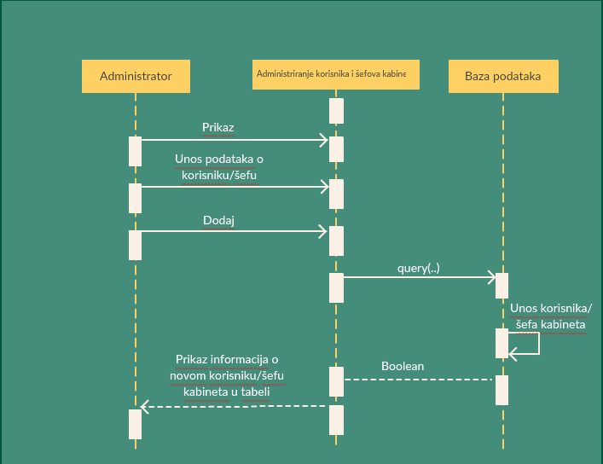

Izmena podataka o korisniku
Kratak opis:
Izmene korisničkog naloga i podataka za postojećeg člana kabineta.
Akteri:
Šef kabineta, Administrator.
Preduslovi:
Korisnik je prijavljen na portal kao Šef kabineta ili Administrator.
Osnovni tok:
- Selektirati određenog korisnika sa spiska.
- Prikazuje se stranica sa podacima.
- Prikazuje se popunjena forma sa podacima.
- Izmeniti podatke iz forme i aktivirati komandu Izmeni.
- Vrši se provera podataka [izuzetak: podaci o članu nisu validni].
- Vrši se ažuriranje podataka u bazi podataka.
- Osvežava se stranica sa podacima o korisniku.
Izuzeci:
Nema.
Posledice:
Izmenjeni podaci o korisniku su sačuvani i prikazani u desnom delu stranice.
Dijagram sekvenci:
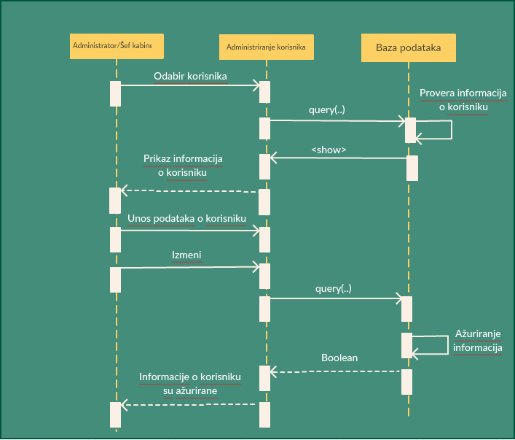

Brisanje podataka o korisniku
Kratak opis:
Brisanje informacija o već postojećem korisniku.
Akteri:
Šef kabineta, Administrator.
Preduslovi:
Trenutno je prikazana stranica sa podacima o korisniku.
Osnovni tok:
- Prikazuje se stranica sa korisnicima.
- Selektovati određenog korisnika.
- Izabrati opciju za brisanje određenog korisnika sa spiska.
- Prikazuje se poruka kojom se zahteva potvrda brisanja.
- Potvrditi brisanje odgovarajućeg korisnika.
- Osvežava se stranica sa spiskom članova.
Izuzeci:
Nema.
Posledice:
Ako je potvrđeno brisanje, stranica sa spiskom korisnika ne sadrži obrisanog korisnika, a ako se odustalo od arhiviranja prikazuje se stranica sa svim korisnicima.
Dijagram sekvence:
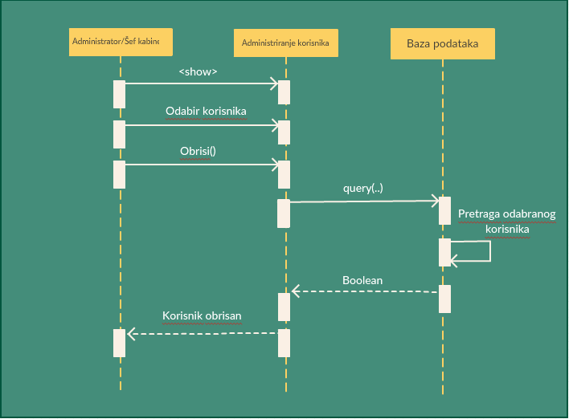

Povratak na početnu stranu
Kratak opis:
Povratak na početnu stranicu aplikacije.
Akteri:
Šef kabineta, Administrator.
Preduslovi:
Trenutno je prikazana stranica sa spiskom korisnika.
Osnovni tok:
1. Korisnik bira opciju za povratak na početnu stranu.
Izuzeci:
Nema.
Posledice:
Povratak na prethodnu stranu.

Obnova unosa
Kratak opis:
Obnova unosa trenutno unetih informacija.
Akteri:
Šef kabineta, Administrator.
Preduslovi:
Trenutno su prikazane informacije o korisniku ili se tek unose.
Osnovni tok:
- Izbor opcije za obnovu unosa
Izuzeci:
Nema.
Posledice:
Popunjena forma sa podacima se prazni.

Prijava na sistem
Kratak opis:
Unos korisničkog imena i šifre. Uspešnost prijave na sistem.
Akteri:
Profesor, Šef kabineta, Administrator.
Preduslovi:
Trenutno je prikazana početna stranica aplikacije. Pravo pristupa na sistem imaju Profesor, Šef kabineta i Administrator.
Osnovni tok:
- Izabrati opciju za prijavu na sistem.
- Prikazuje se forma za unos korisničkog imena i šifre.
- Uneti korisničko ime i lozinku, te nakon toga aktivirati komandu Prijavi se.
- Uneti podaci se proveravaju [izuzetak: pogrešno korisničko ime i/ili lozinka].
- Učitava se nova stranica.
Izuzeci:
Nema.
Posledice:
Ako je korisnik tačno uneo ime i lozinku prikazuje se stanica sa sadržajem, ako su ime ili lozinka pogrešno uneti pojavljuje se poruka o grešci.
Dijagram sekvenci:

Dodavanje predmeta
Kratak opis:
Prikaz unosa informacija za novi predmet.
Akteri:
Profesor, Šef kabineta, Administrator.
Preduslovi:
Korisnik je prijavljen na aplikaciju sa privilegijama Profesora ili Šefa kabineta.
Osnovni tok:
- Izabrati opciju za prikaz stranice sa predmetima.
- Prikazuje se stranica sa predmetima.
- Prikazuje se forma za dodavanje novog predmeta.
- Uneti zahtevane podatke i aktivirati komandu Dodaj predmet.
- Vrši se provera podataka [izuzetak: podaci nisu validni].
- Vrši se ažuriranje baze podataka.
- Osvežava se stranica sa predmetima.
Izuzeci:
Nema.
Posledice:
Ako su podaci validni prikazuje se stranica koja sadrži uneti predmet. Ako promenjeni podaci nisu validni sistem prikazuje poruku o grešci.
Dijagram sekvenci:
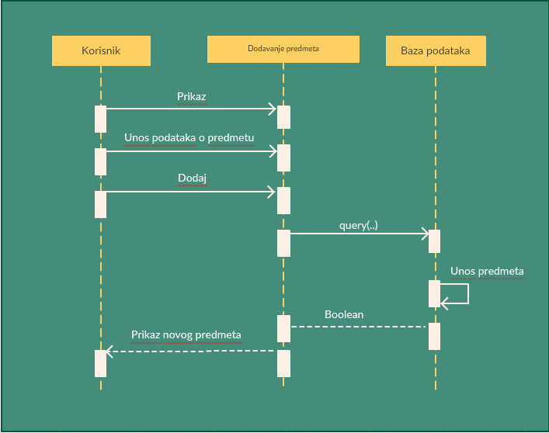

Dodavanje oblasti
Kratak opis:
Prikaz unosa informacija za novu oblast.
Akteri:
Profesor, Šef kabineta, Administrator.
Preduslovi:
Korisnik je prijavljen na aplikaciju sa privilegijama Profesora ili Šefa kabineta.
Osnovni tok:
- Izabrati opciju za prikaz stranice sa oblastima.
- Prikazuje se stranica sa oblastima.
- Prikazuje se forma za dodavanje nove oblasti.
- Uneti zahtevane podatke i aktivirati komandu Dodaj oblast.
- Vrši se provera podataka [izuzetak: podaci nisu validni].
- Vrši se ažuriranje baze podataka.
- Osvežava se stranica sa oblastima.
Izuzeci:
Nema.
Posledice:
Ako su podaci validni prikazuje se stanica koja sadrži unetu oblast. Ako promenjeni podaci nisu validni sistem prikazuje poruku o grešci.
Dijagram sekvenci:
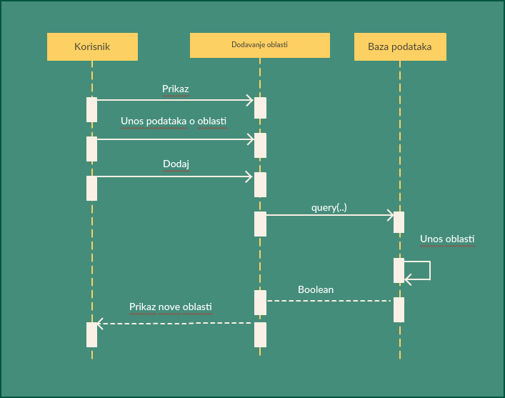

Dodavanje pitanja
Kratak opis:
Prikaz unosa novih pitanja koja će se kasnije koristiti na testu.
Akteri:
Profesor, Šef kabineta, Administrator.
Preduslovi:
Korisnik je prijavljen na aplikaciju sa privilegijama Profesora ili Šefa kabineta.
Osnovni tok:
- Izabrati opciju za prikaz stranice sa pitanjima.
- Prikazuje se stranica sa pitanjima.
- Prikazuje se forma za dodavanje novog pitanja
- Uneti zahtevane podatke i aktivirati komandu Dodaj pitanje.
- Vrši se provera podataka [izuzetak: podaci nisu validni].
- Vrši se ažuriranje baze podataka.
- Osvežava se stranica sa pitanjima.
Izuzeci:
Nema.
Posledice:
Ako su podaci validni prikazuje se stanica koja sadrži uneto pitanje. Ako promenjeni podaci nisu validni sistem prikazuje poruku o grešci.
Dijagram sekvenci:
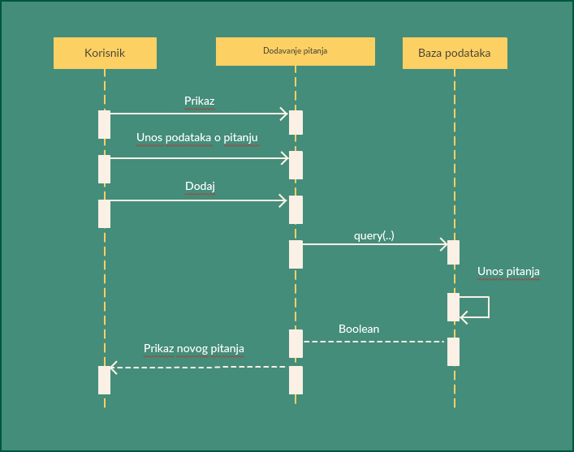

Dodavanje odgovora
Kratak opis:
Prikaz unosa novih odgovora koji će se kasnije koristiti na testu.
Akteri:
Profesor, Šef kabineta, Administrator.
Preduslovi:
Korisnik je prijavljen na aplikaciju sa privilegijama Profesora ili Šefa kabineta.
Osnovni tok:
- Izabrati opciju za prikaz stranice sa odgovorima.
- Prikazuje se stranica sa odgovorima.
- Prikazuje se forma za dodavanje novog odgovora.
- Uneti zahtevane podatke i aktivirati komandu Dodaj odgovor.
- Vrši se provera podataka [izuzetak: podaci nisu validni].
- Vrši se ažuriranje baze podataka.
- Osvežava se stranica sa odgovorima.
Izuzeci:
Nema.
Posledice:
Ako su podaci validni prikazuje se stanica koja sadrži uneti odgovor. Ako promenjeni podaci nisu validni sistem prikazuje poruku o grešci.
Dijagram sekvenci:
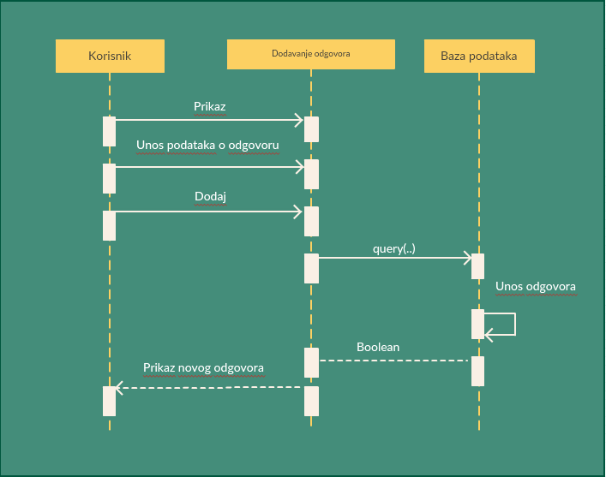

Kreiranje testa
Kratak opis:
Prikaz glavne funkcionalnosti aplikacije – kreiranje testa.
Akteri:
Profesor, Šef kabineta, Administrator.
Preduslovi:
U sistemu mora postojati minimum tri pitanja za oblast, odnosno predmet za koji se želi kreirati test.
Osnovni tok:
- Prikazuje se stranica za kreiranje testa.
- Prikazuje se forma za unos podataka o tom testu
- Uneti zahtevane podatke i aktivirati komandu Dodaj.
- Osvežava se stranica sa pitanjima i odgovorima. [izuzetak: podaci nisu validni].
- Prikazuje se opcija za završetak kreiranje testa
- Odabir opcije
Izuzeci:
Nema.
Posledice:
Prikazuju se opcije za čuvanje, pregled i štampanje testa.
Dijagram sekvenci:
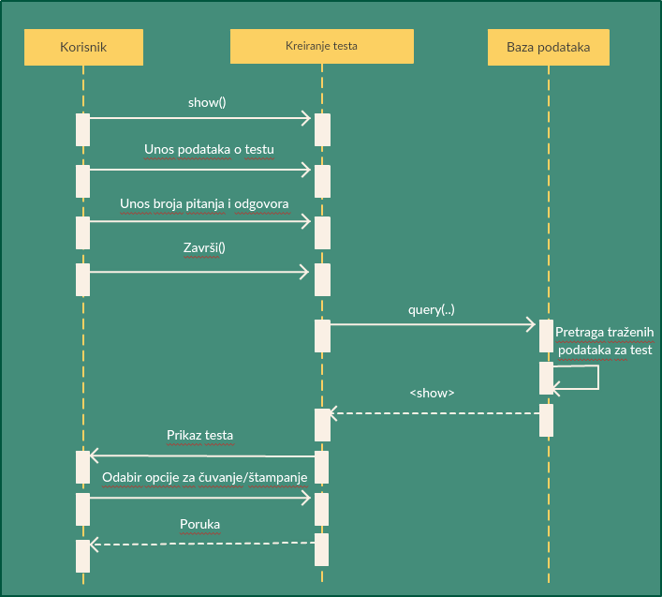

Pregled testova
Kratak opis:
Prikaz stranice pregleda testova gde bi se trebali nalaziti svi do tada kreirani testovi.
Akteri:
Profesor, Šef kabineta, Administrator.
Preduslovi:
Mora postojati minimum jedan test.
Osnovni tok:
- Izabrati opciju za pregled testova.
- Prikazuje se stranica sa spiskom testova
Izuzeci:
Nema.
Posledice:
Stranica sadrži spisak dosadašnjih kreiranih testova.

Izgled testa
Kratak opis:
Prikaz kreiranog testa sa uređenim hederom i futerom.
Akteri:
Profesor, Šef kabineta, Administrator.
Preduslovi:
Test se mora kreirati ili postojati u Pregledu testova.
Osnovni tok:
- Kreirati/odabrati test za pregled.
Izuzeci:
Nema.
Posledice:
Izgled testa sa nazivom istog, predmetom iz kojeg je i datumom kreiranja.

Štampanje testa
Kratak opis:
Provera funkcionalnosti štampanja testa.
Akteri:
Profesor, Šef kabineta, Administrator.
Preduslovi:
Test se mora kreirati ili postojati u Pregledu testova. Štampač neophodan.
Osnovni tok:
- Kreirati/odabrati test za štampanje.
Izuzeci:
Nema.
Posledice:
Štampanje u toku.

Čuvanje testa
Kratak opis:
Prikaz prozora za čuvanje testa na računaru.
Akteri:
Profesor, Šef kabineta, Administrator.
Preduslovi:
Test se mora kreirati ili postojati u Pregledu testova. Štampač neophodan.
Osnovni tok:
- Klik na Sačuvaj.
Izuzeci:
Nema.
Posledice:
Ponuda na kojoj lokaciji želimo da se test sačuva.

Dodatni zahtevi

Funkcionalnost
U ovom odeljku su specificirani funkcionalni zahtevi koji su zajednički za više slučajeva korišćenja.
Aplikacija ProfiTest ne zahteva nikakve dodatne funkcionalnosti.

Upotrebivost
U ovom odeljku su specificirani zahtevi koji su vezani za, ili utiču na upotrebivosti sistema koji se razvija.
Korisnički interfejs prilagođen korisniku:
Korisnički interfejs aplikacije ProfiTest će biti dizajniran tako da bude omogućeno jednostavno i intuitivno korišćenje bez potrebe za organizovanjem dodatne obuke.

Pouzdanost
U ovom odeljku su specificirani zahtevi u pogledu pouzdanosti sistema koji se razvija.
Dostupnost:
Aplikacija ProfiTest će biti dostupan 24 časa dnevno, 7 dana u nedelji. Vreme kada portal nije dostupan ne sme da pređe 10%.
Srednje vreme između otkaza:
Srednje vreme između dva sukcesivna otkaza ne sme da padne ispod 120 sati.

Performanse
U ovom odeljku su specificirani zahtevi koji definišu željene performanse sistema koji se razvija.
Vreme odziva za pristup bazi podataka: Vreme potrebno za pristupanje bazi podataka u cilju izvršenje nekog upita ne sme da veće od 5 sekundi.

Podrška i održavanje
U ovom odeljku su specificirani zahtevi koji treba da poboljšaju stepen podrške i mogućnost održavanja sistema koji se razvija.
Aplikacija ProfiTest ne zahteva posebnu podršku i održavanje.

Ograničenja
U ovom odeljku su specificirana ograničenja kojih se treba pridržavati pri projektovanju sistema koji se razvija.
Hardverska platforma:
Aplikacija će imati sigurnu mogućnost izvršavanja na bilo kom PC računaru sa minimum procesorom Pentium IV i 1GB MB RAM memorije.

